SAÜ Mühendislik Fakültesi 02.01.2008
Bilgisayar Müh. Bölümü

Sayısal İşaret İşleme

Final Sınavı

1(a). İşaretleri zamana ve genliklerine göre değişimlerini dikkate alarak sınıflayınız ve her bir işareti şekil üzerinde göstermek suretiyle analog ve sayısal işaretleri tanımlayınız.
1(b). 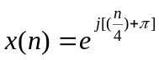 ve 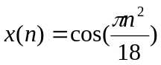 işaretlerinin periyodik olup olmadığını gösteriniz. Şayet işaretler periyodik ise temel periyodunu bulunuz.

2. İlk koşulları sıfır olan ve aşağıdaki fark denklemi ile belirlenen DZD sistemin, 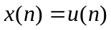 birim basamak işaretine olan cevabını bulunuz.

3. Aşağıdaki şekilde gösterilen kare dalga işareti için 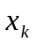 Fourier serisi katsayılarını (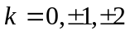 için) 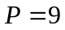 ve 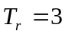 için bularak Fourier serisi açılımını belirleyiniz.

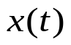


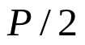

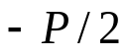
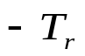
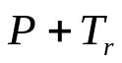
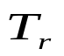
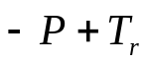
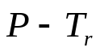
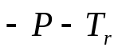
3
0

4. 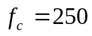 Hz olmak üzere, 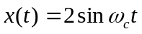 analog işaretinin 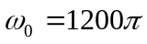 rad/sn aralıklarla örneklenmesi durumunda, 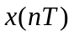 nin frekans spektrumunu  veya domeninde grafik çizerek belirleyiniz. İşaretin tekrar bozulmadan elde edilebilmesi için daha sonra ne yapılması gerektiğini belirtiniz. Çizdiğiniz grafiğin absis ve ordinatı ile işaretin genliğini mutlaka belirtiniz.

Süre 60 dakikadır. Başarılar.

